附件2
柳州市“智慧人才”服务平台
（人才认定审核）政企端操作手册

一、功能简介
柳州市智慧人才服务平台（人才认定审核）政企端，提供人才认定在线审核及人才管理功能，企业可登录系统对本单位的职工人才认定申请进行初次审核，也可对已经认定为人才的职工进行管理；主管局、各城区人社局、市人才中心可通过系统进行人才申请的复审。

二、人才认定审核流程
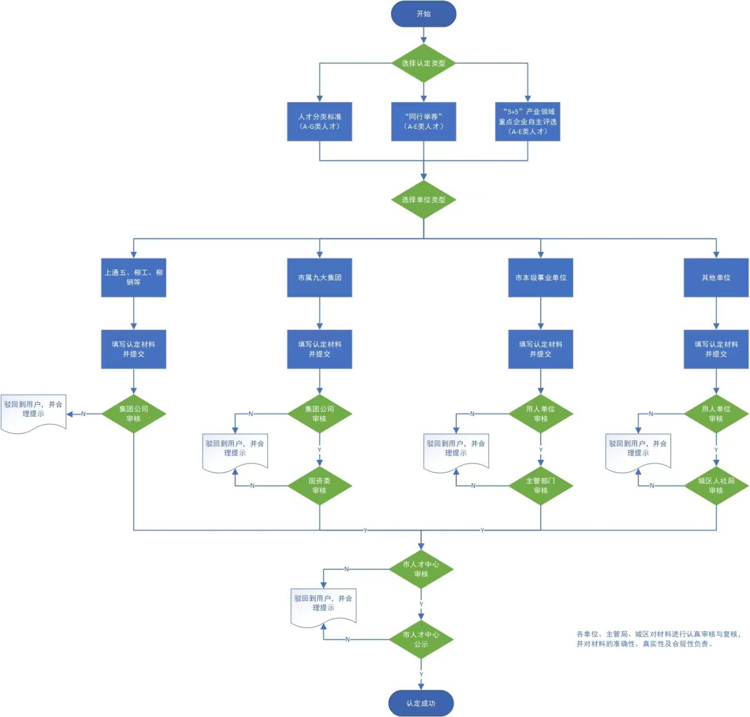

三、操作步骤

（一）登录系统
1.在电脑浏览器上访问：https://rcm.lzsrsj.com/talent-enterprise-admin/login 地址，即可打开柳州市智慧人才服务平台（用人单位）政企端登录页，如下图所示：

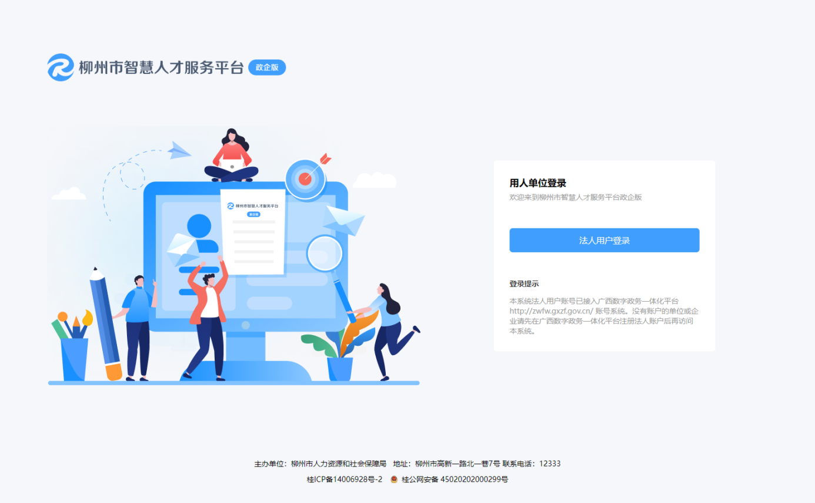

2.点击页面上的“法人用户登录”按钮，跳转到广西数字政务一体化平台，统一认证登录平台界面，如下图所示：

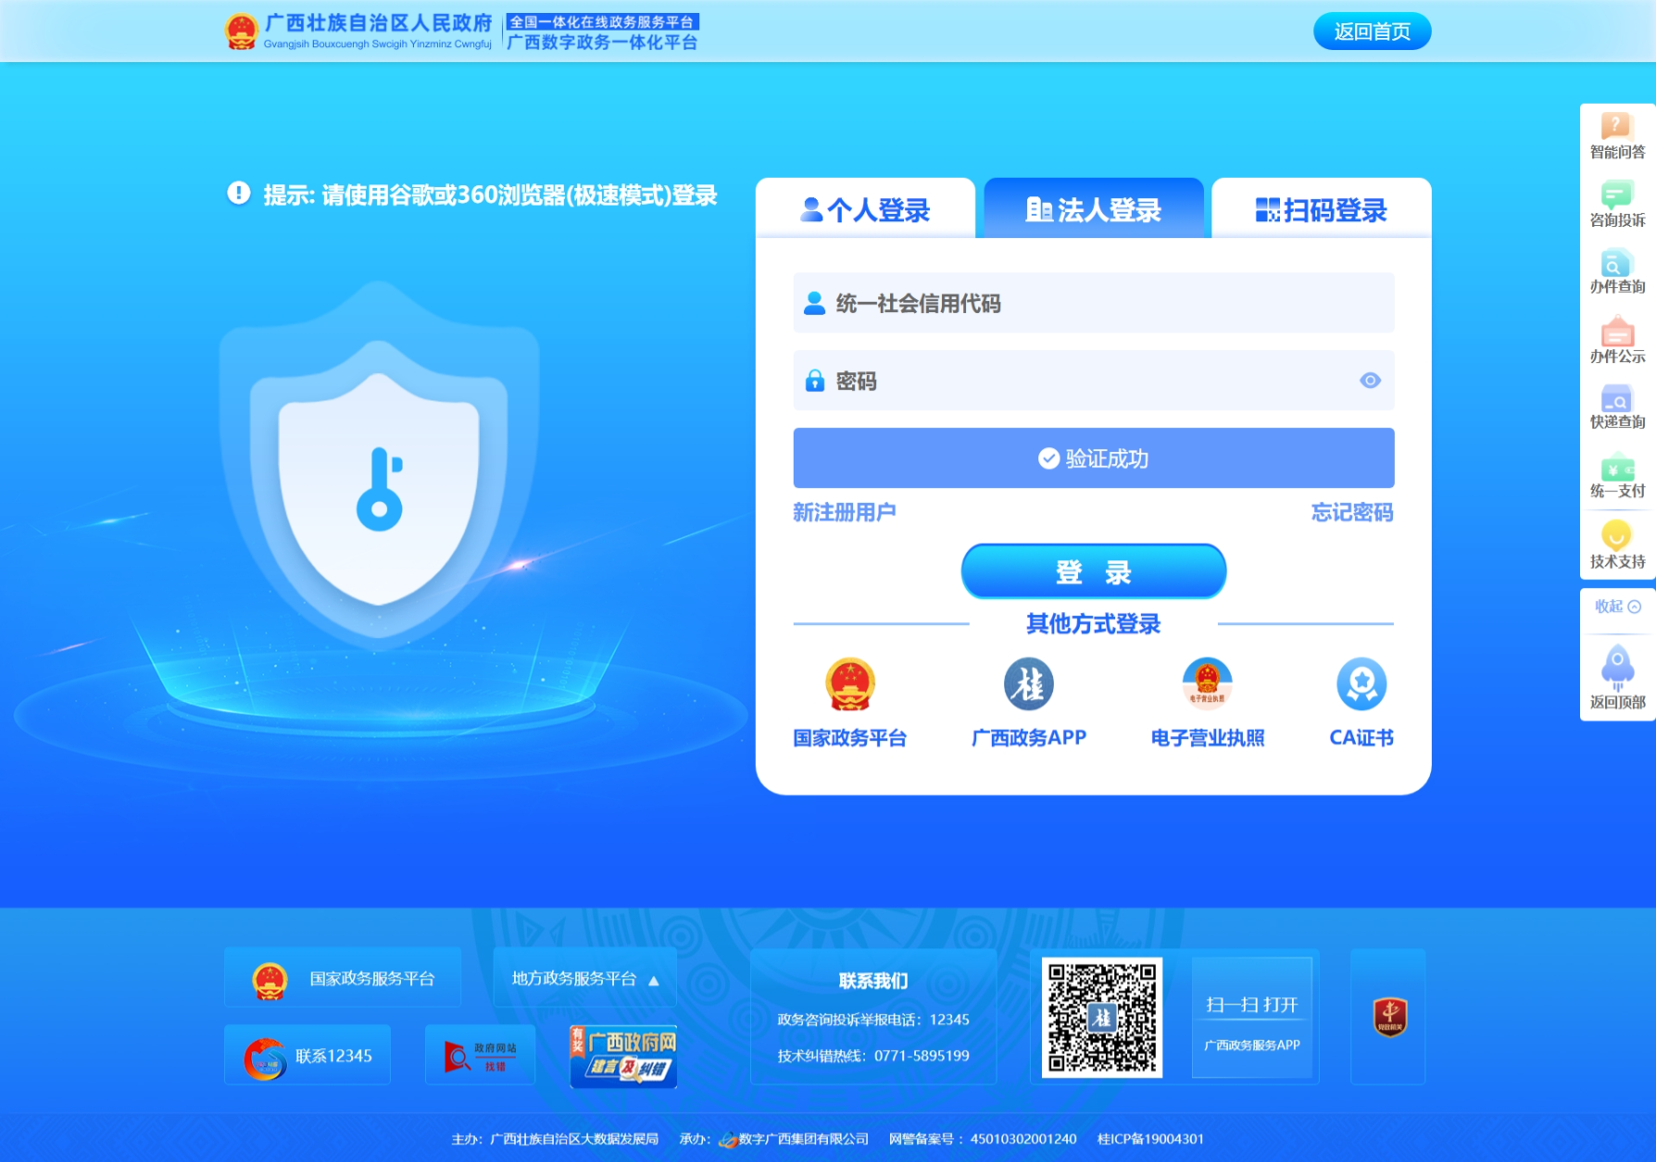
已注册广西数字政务一体化平台账号的单位：选择“法人登录”，输入单位“统一社会信用代码”+“密码”+“验证”，点击“登录”按钮，登录成功后，进入柳州市智慧人才服务平台（用人单位）政企端。
未注册广西数字政务一体化平台账号的单位：需要自行注册，注册地址：https://tyrz.zwfw.gxzf.gov.cn/portal/gxWeb/html/legalRegister.html，选择“法人注册”，如下图所示（注册成功后，再登录柳州市智慧人才服务平台）：

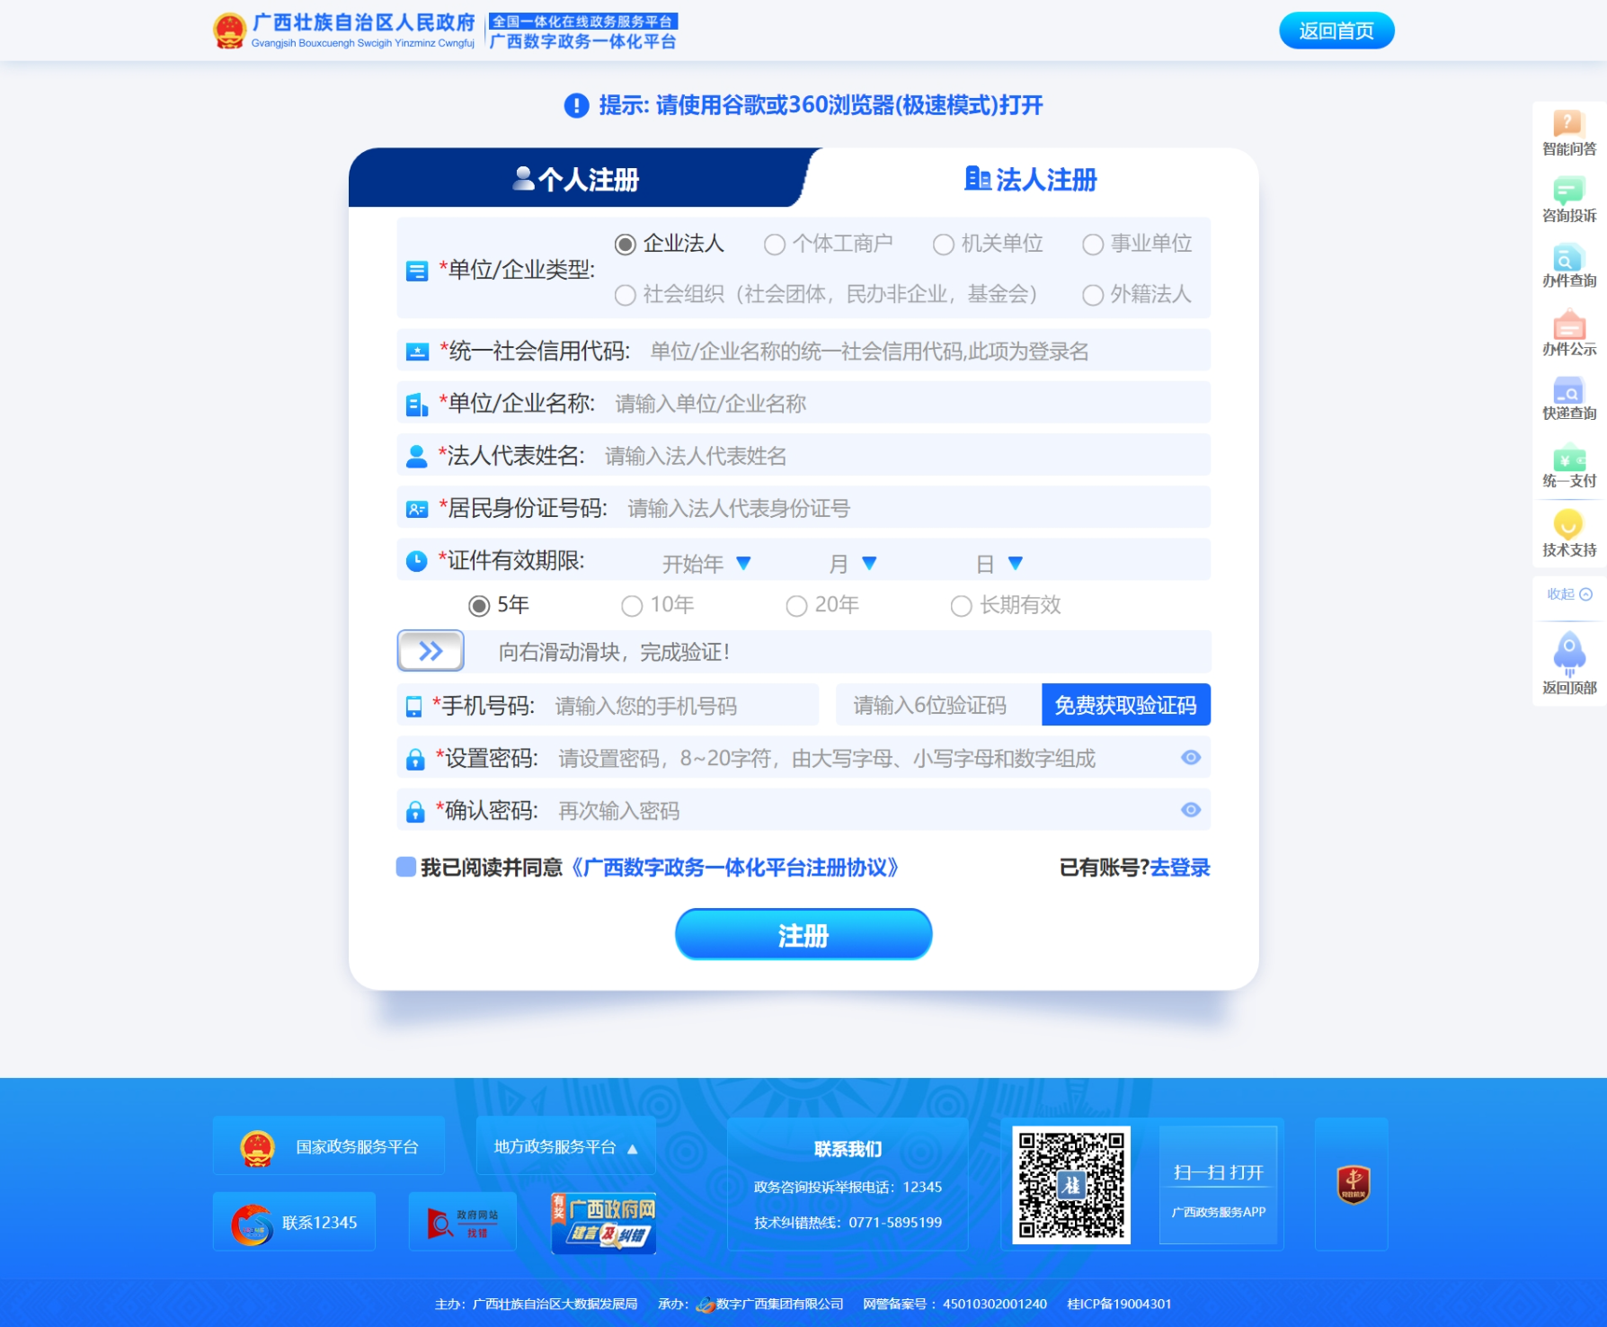

（二）单位首次登录后完善信息
对于首次登录柳州市智慧人才服务平台的单位，需要进行单位信息补充，包含：单位信息确认、联系人信息填写，如下图所示：
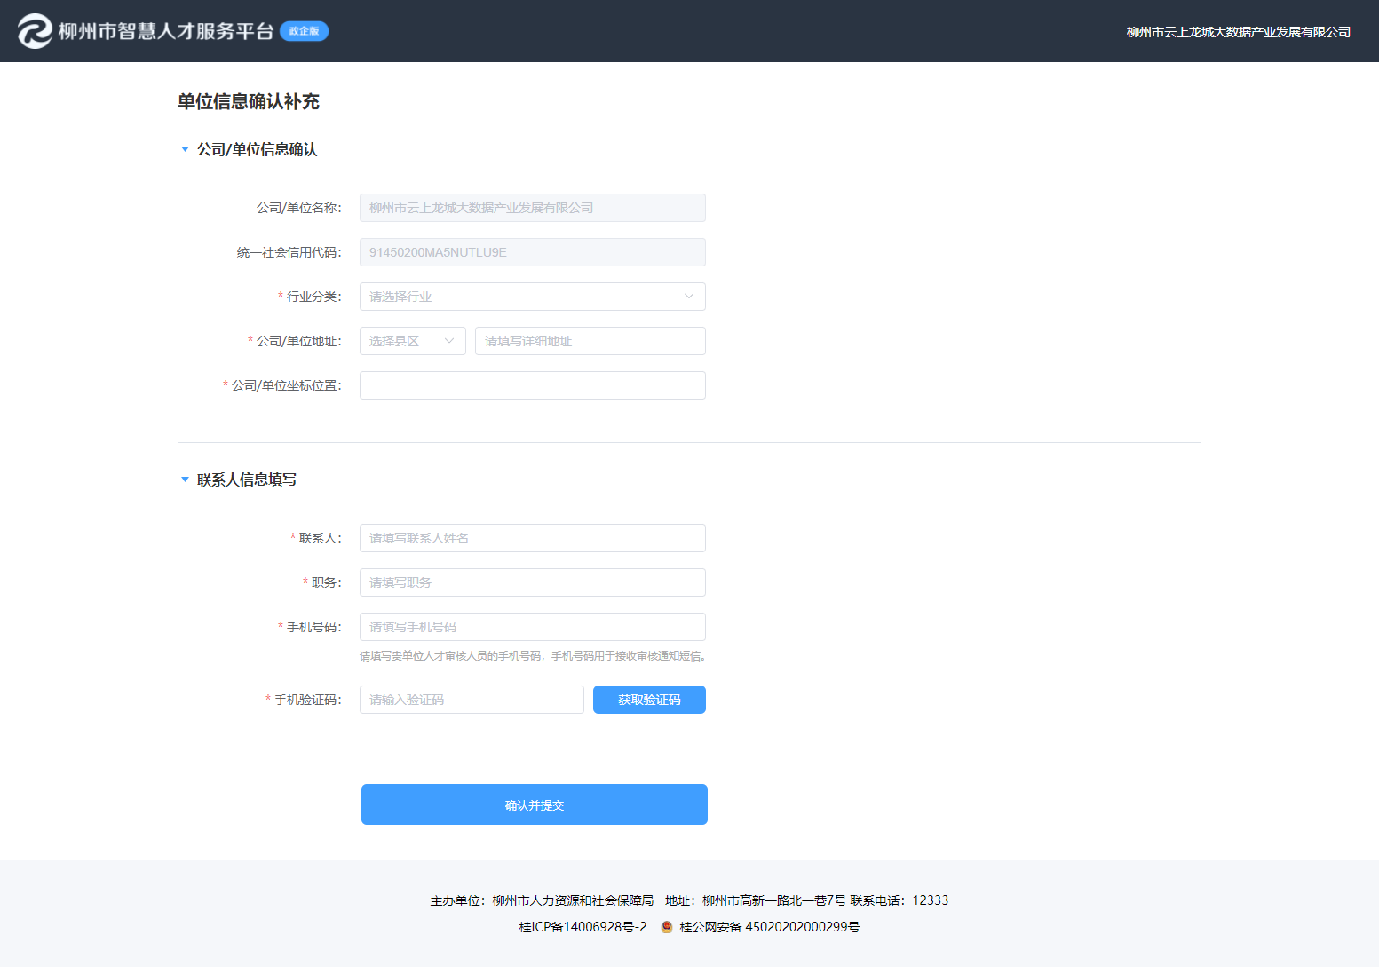

资料补充提交后，自动进入柳州市智慧人才服务平台系统后台，如下图所示：
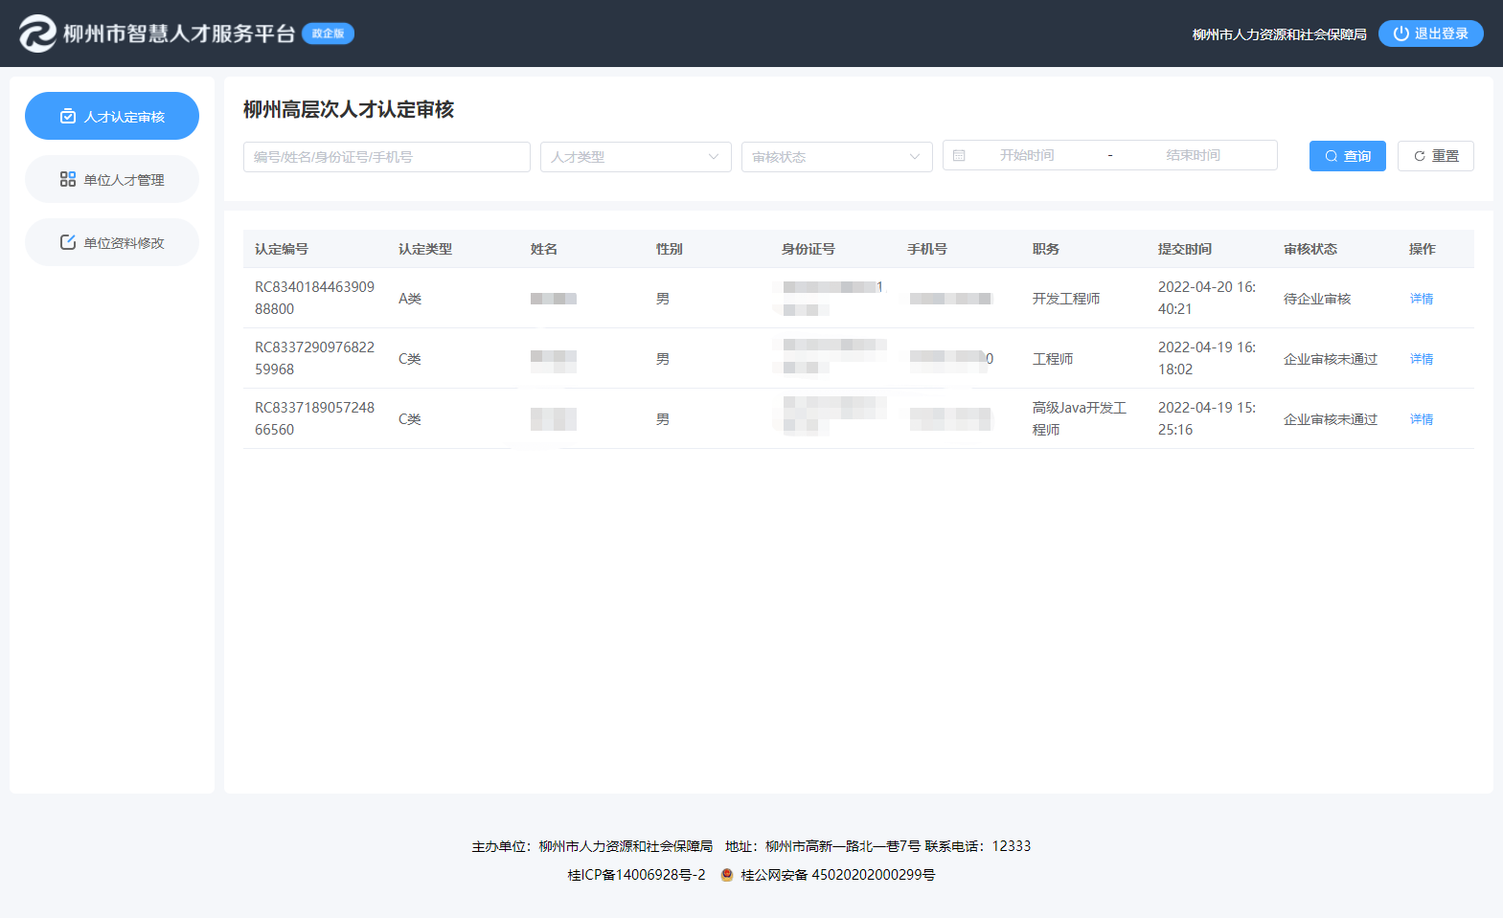

（三）人才认定审核（企业、主管部门操作相同）

1.审批通过

点击左侧“人才认定审核”菜单，即可查看人才审核列表，如果有职工申请记录，申请状态默认为“等待审核”，如下图所示：
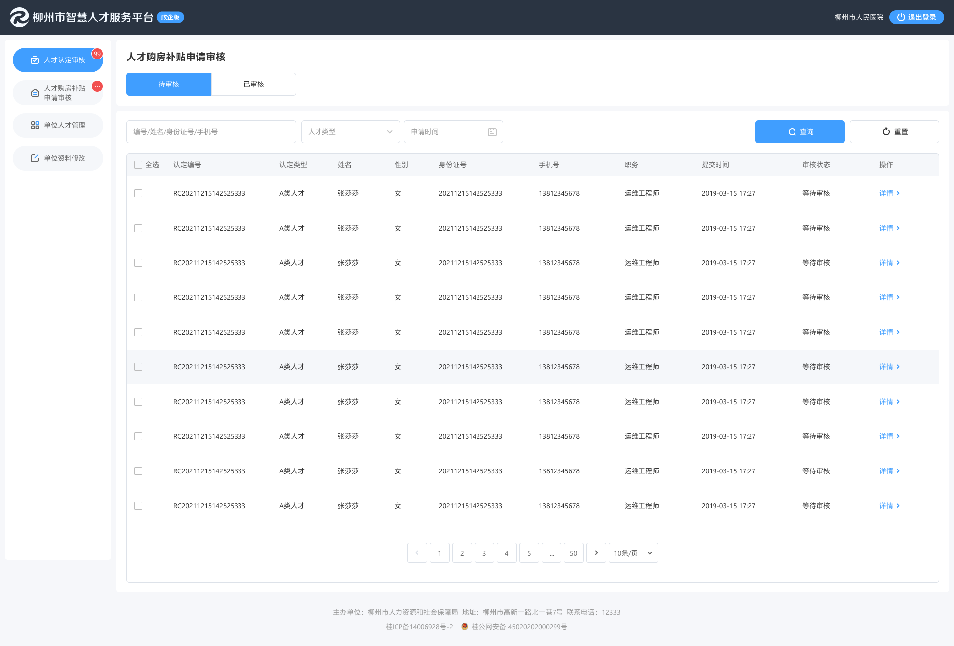

点击“详情”，进入人才资料审核页，即可对职工申请人才认定的资料进行查阅审核，如下图所示：
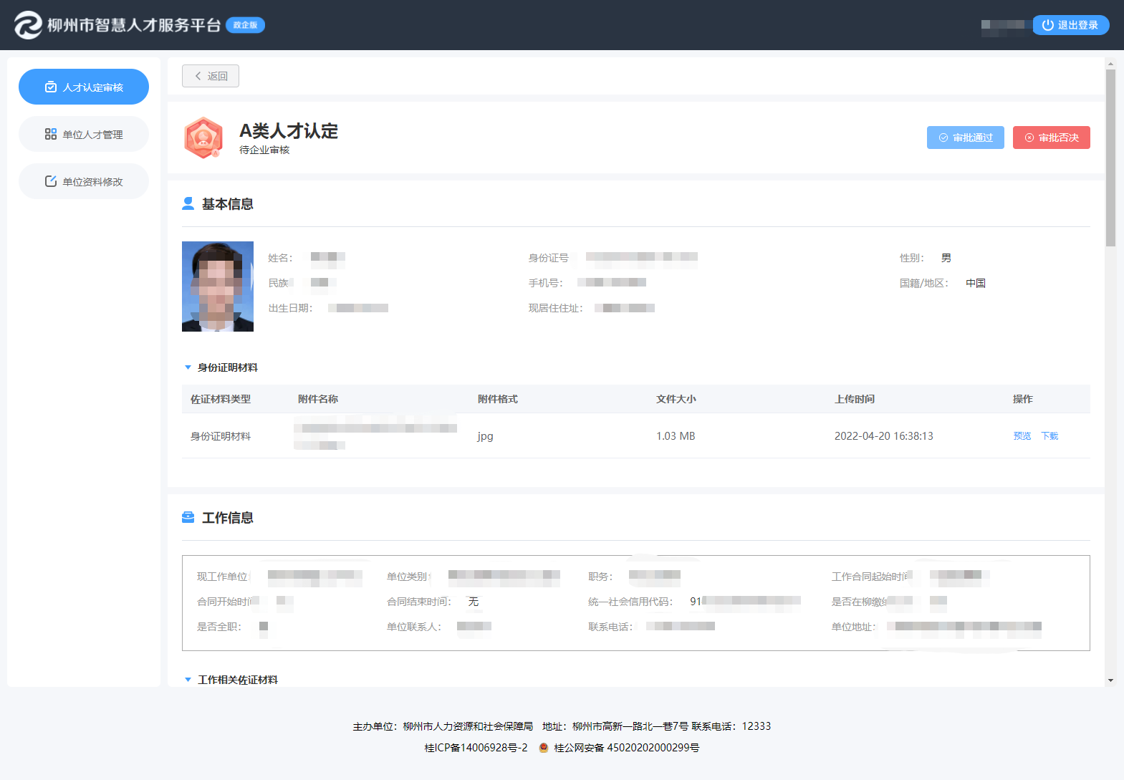
如职工上传的资料齐全、真实且符合认定条件（参考柳州市人才认定分类标准），则可点击右上角的“审批通过”按钮，进行审核通过确认操作，参考备注示例填写备注信息，点击“确定”按钮，即可通过审核。
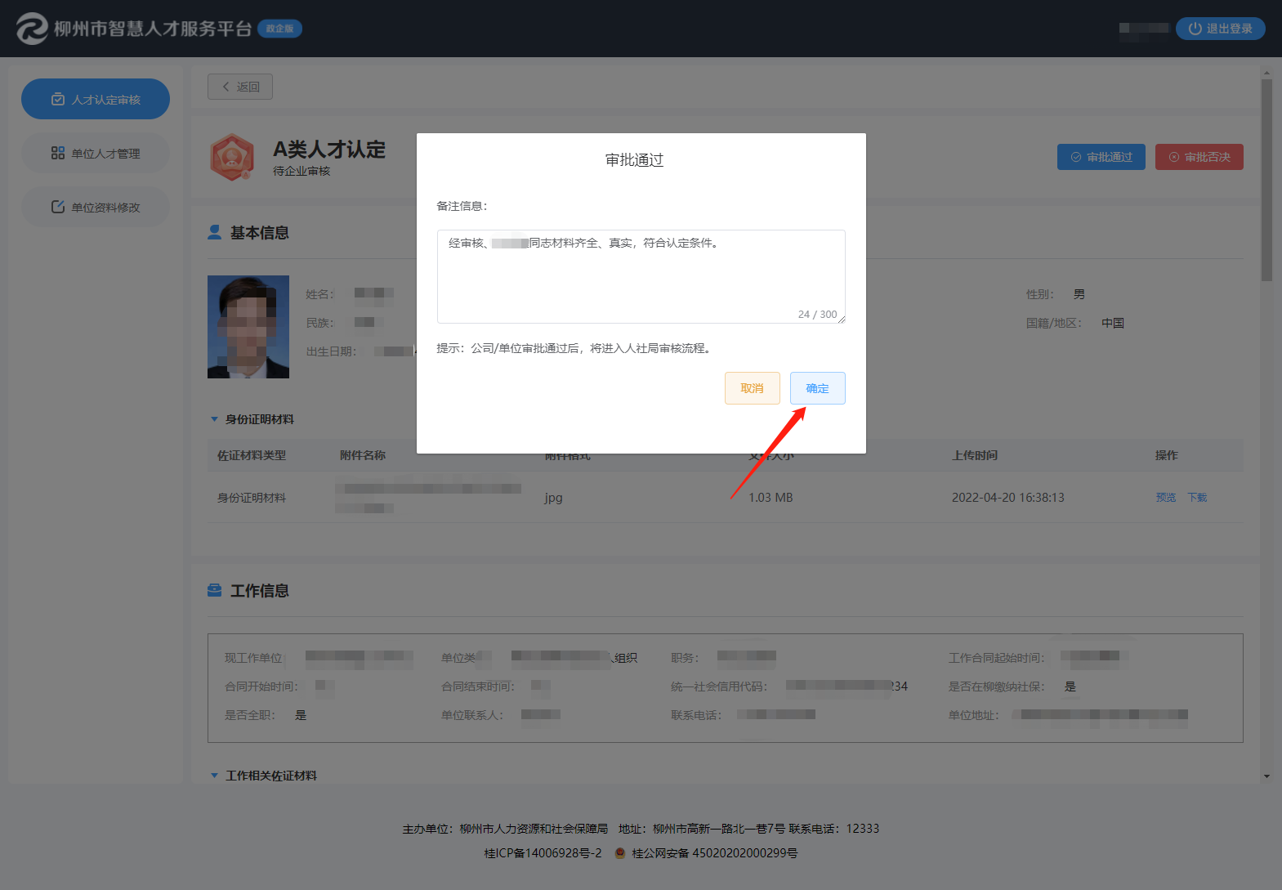
备注：审核通过的记录，在人才认定审核列表中不可见，单位审批通过后转入到人社局审核流程。

2.审批否决

与审核通过一样，如职工上传的资料不齐全、不真实或不符合认定条件（参考柳州市人才认定分类标准），则可点击右上角的“审批否决”按钮，进行审核否决确认操作，在输入框中输入否决原因，点击“确定”按钮，即可审批否决，审核不通过。可在人才认定审核列表中查看审核不通过的记录。
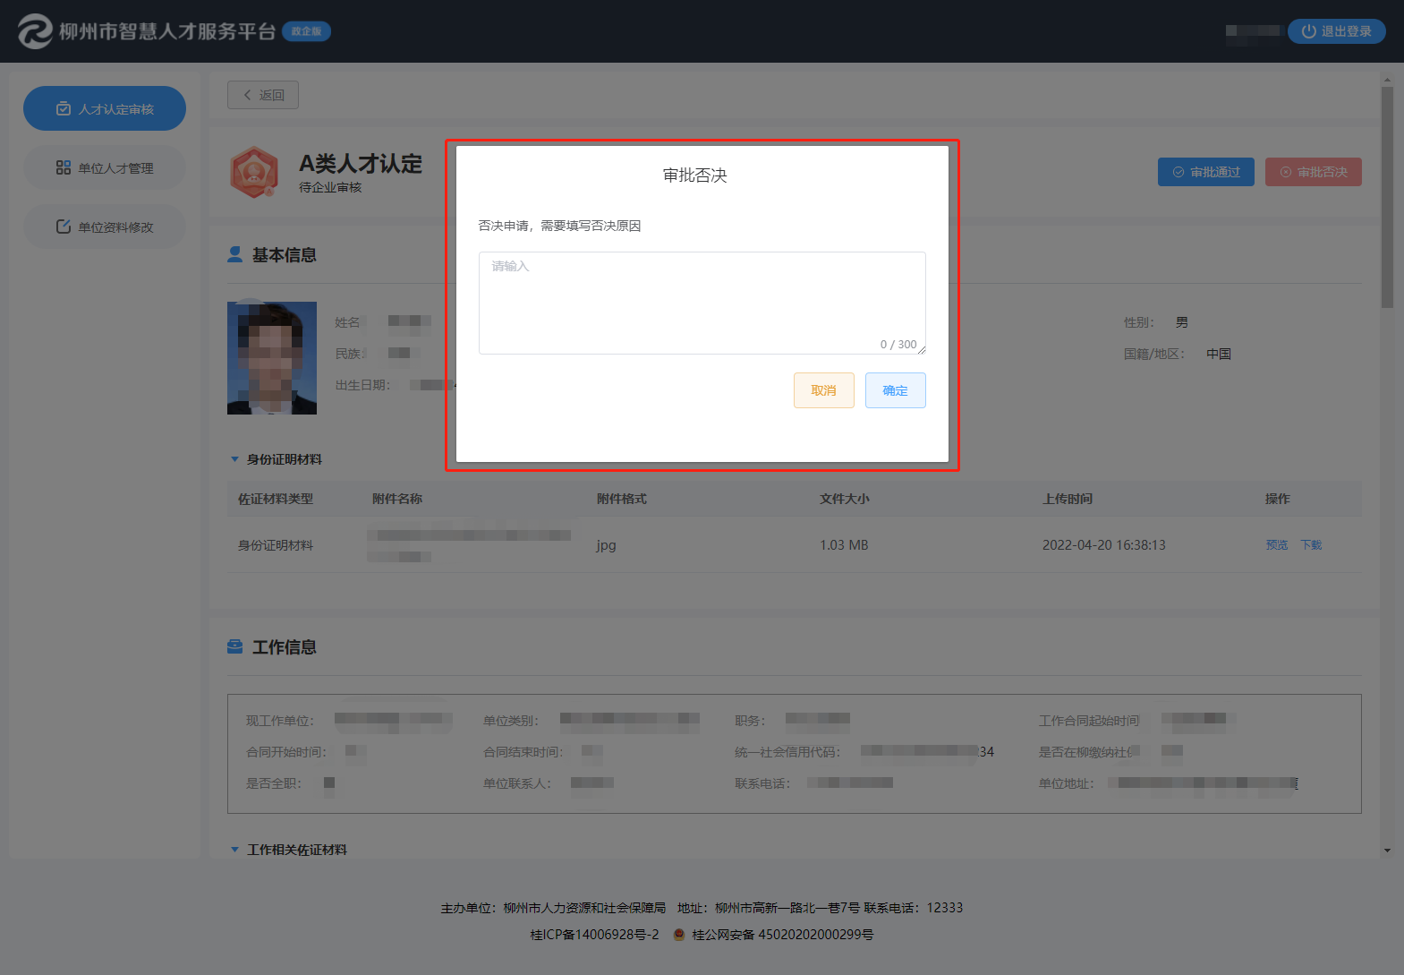

（四）人才信息查询
点击左侧“单位人才管理”菜单，可查看本单位所有入库的在职人才列表，点击列表中“详情”，即可查看人才的详细信息，如下图所示：
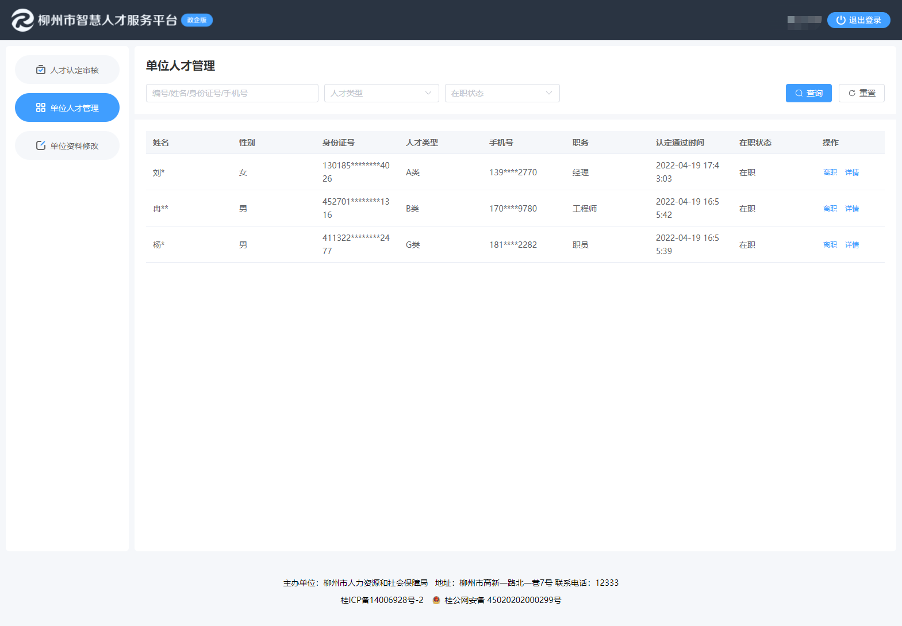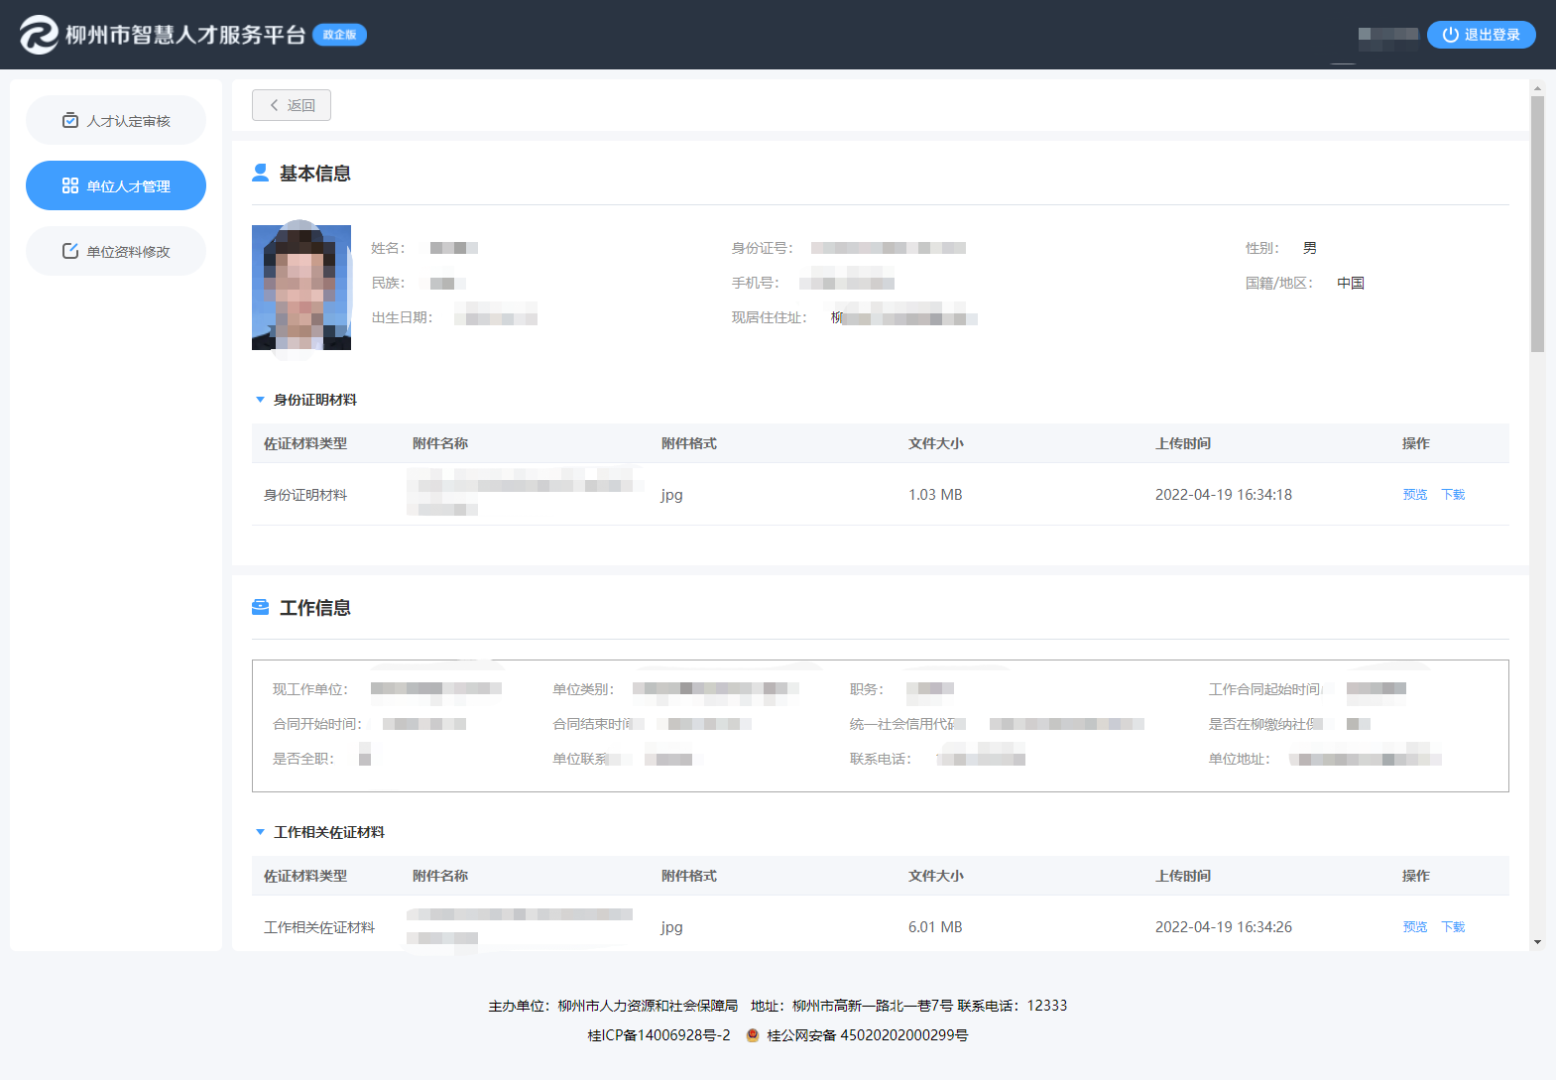
点击“已审核”，可以查看历史审核记录。
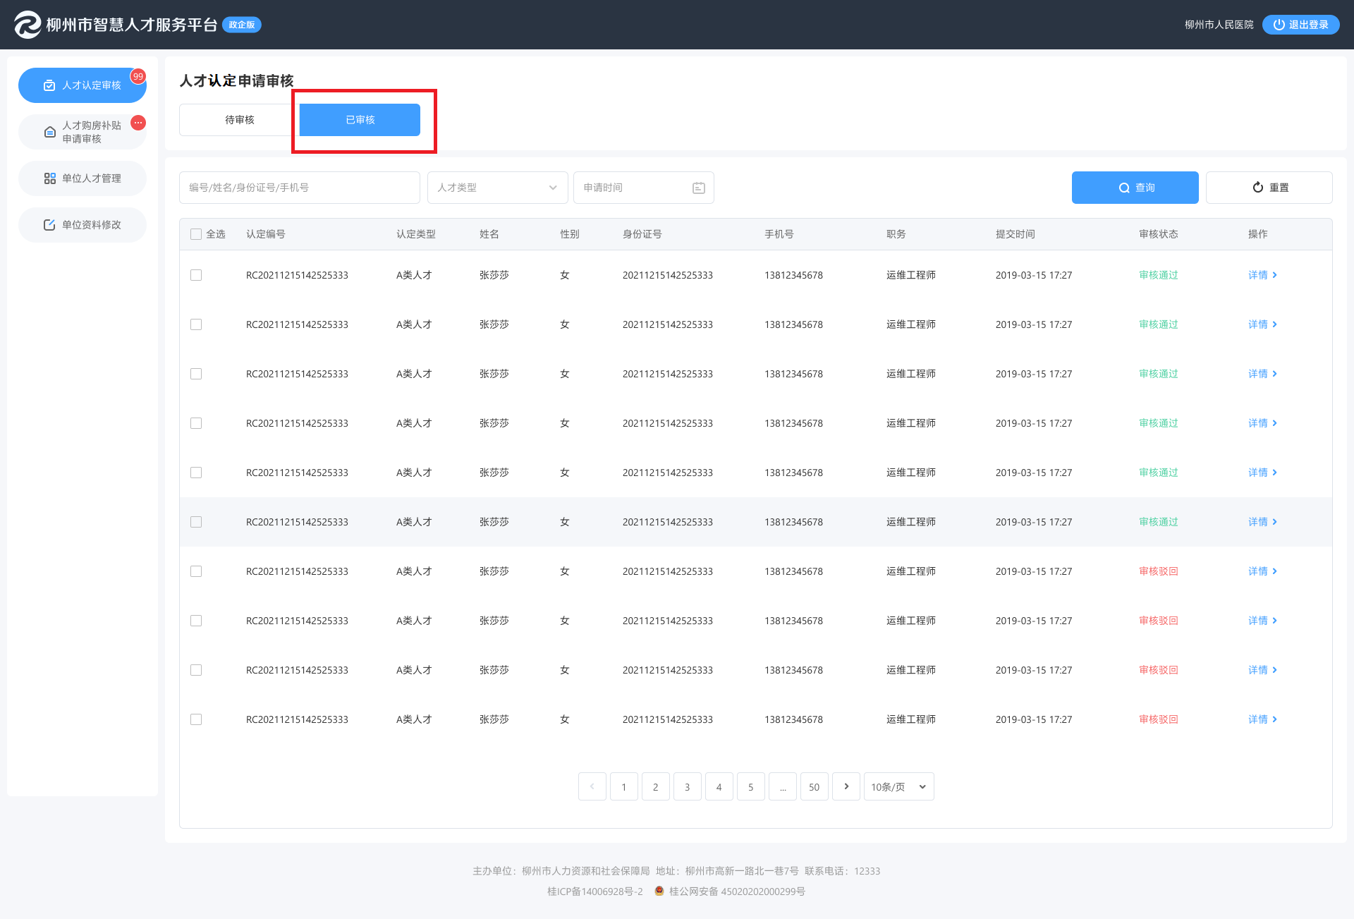

（五）人才离职管理
对于本单位已经离职的人才，可以在列表中点击“离职”操作，弹出确认提示，点击“确认”按钮，人才变为“已离职”状态。
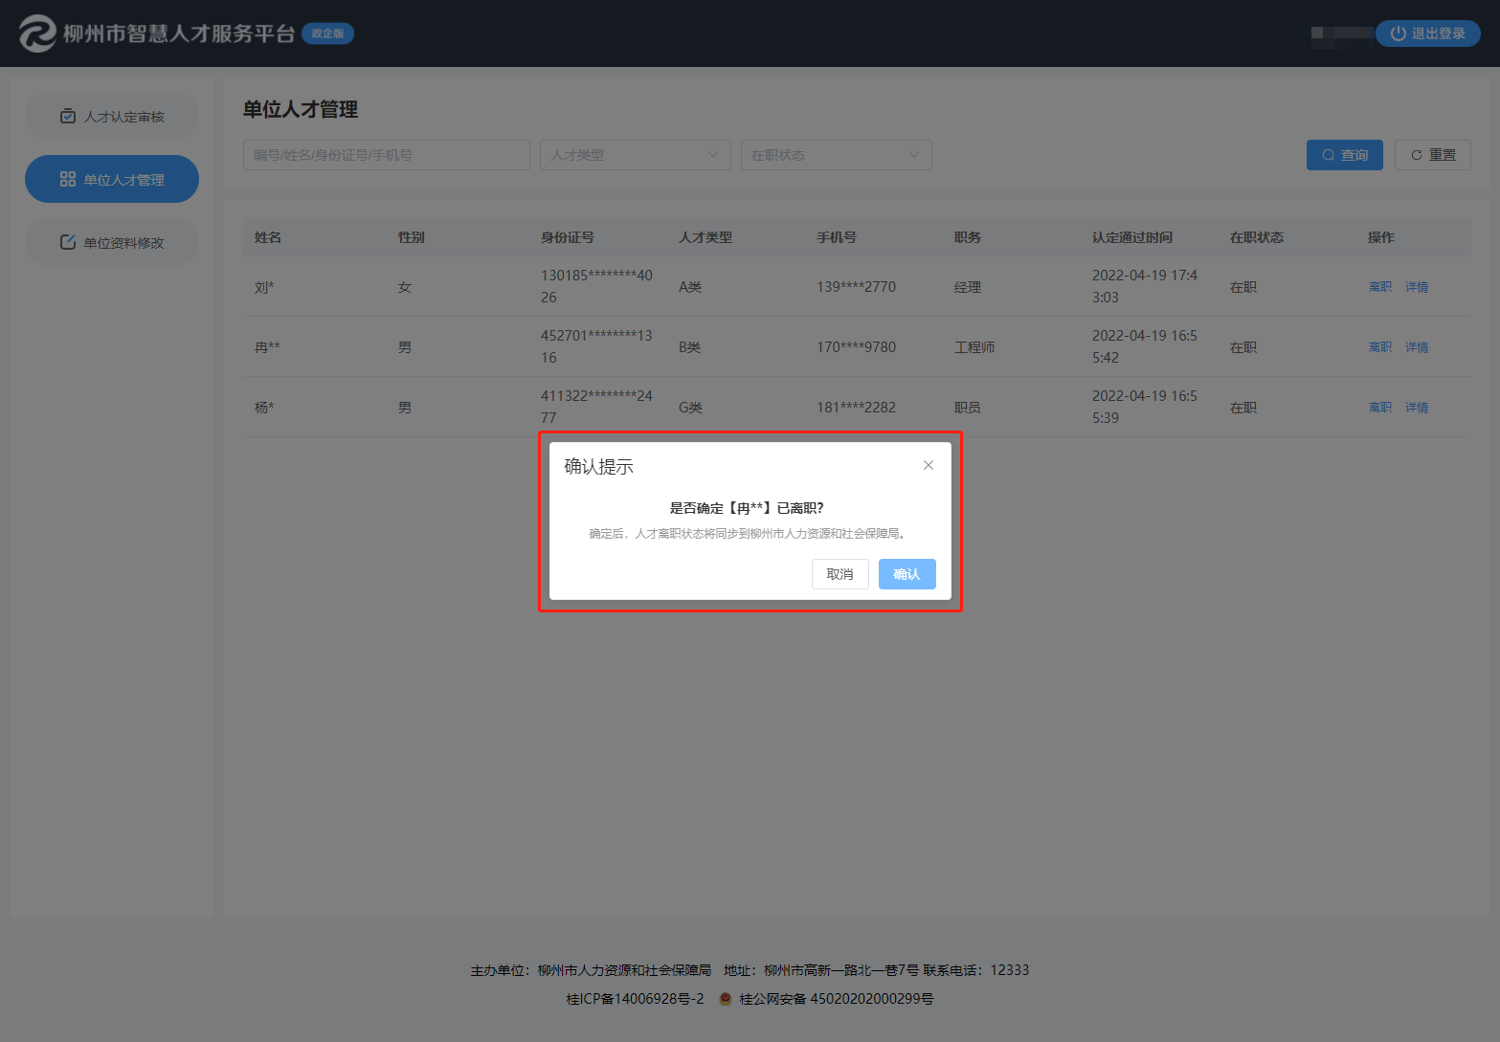

（六）单位资料修改
点击左侧“单位资料修改”菜单，可对本单位的单位信息、联系人信息进行修改，如下图所示：
